Diseño de experimentos

Exámen de semana 01

Kevin Heberth Haquehua Apaza

08 de setiembre del 2025

Table of Contents

# DCA-Comparaciones múltiples-supuestos

## EJERCICIO

Un grupo de ingenieros agrónomos realizaron una investigación experimental en el fundo Huancayo en el distrito de Huariaca, provincia Pasco, región Pasco, en condiciones de campo con el fin de determinar el efecto de cinco fertilizantes complejos en días de floración del cultivo de lino *(Linum usitatissimum)*

**Descripción de los tratamientos (fertilizantes)**

* $T1:$ YaraVera AMIDAS
* $T2:$ YaraMila COMPLEX
* $T3:$ YaraTera KRISTA K
* $T4:$ N20, P20, K20
* $T5:$ N18, P15, K10

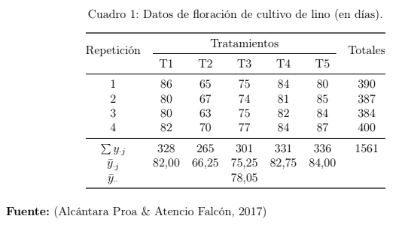

### Preguntas

1. Plantee y describa el modelo que considere adecuado para analizar este caso.
2. ¿Se puede afirmar que al menos uno de los días de floración difiere del resto al aplicar los distintos fertilizantes complejos?
3. Verifique si el modelo propuesto cumple con los supuestos.
4. Estime el coeficiente de variabilidad.
5. ¿Cuáles son los fertilizantes que tienen mejor efecto en la floración media en el cultivo de lino?
6. ¿El tiempo promedio de floración al aplicar el fertilizante es superior al aplicar el fertilizante en más de 2 días?
7. Al aplicar los fertilizantes y (en forma conjunta), ¿el tiempo medio en hacer efecto la floración es menor que al aplicar los fertilizantes $T4$ y $T5$ (en forma conjunta)?

**Indicaciones finales**

1. El documento debe utilizar un lenguaje académico.
2. Subir el informe final-documento en pdf.
3. Subir el Script y data comprimido (se descontaran puntos).
4. Subir tu informe antes de las 13:00 pm (07-09-2025)

### Solución

1. **Plantee y describa el modelo que considere adecuado para analizar este caso.**
2. **¿Se puede afirmar que al menos uno de los días de floración difiere del resto al aplicar los distintos fertilizantes complejos?**
3. **Verifique si el modelo propuesto cumple con los supuestos.**
4. **Estime el coeficiente de variabilidad.**
5. **¿Cuáles son los fertilizantes que tienen mejor efecto en la floración media en el cultivo de lino?**
6. **¿El tiempo promedio de floración al aplicar el fertilizante es superior al aplicar el fertilizante en más de 2 días?**
7. **Al aplicar los fertilizantes y (en forma conjunta), ¿el tiempo medio en hacer efecto la floración es menor que al aplicar los fertilizantes y (en forma conjunta)?**